Ciencias técnicas y aplicadas
Artículo de revisión

Clasificación de fallas en rodamientos utilizando aprendizaje de máquinas

Classification of failures bearings using machine learning

Clasificación de fallas en rodamientos utilizando aprendizaje de máquinas

Felix Garcia-Mora ^{I}
felix.garcia@espoch.edu.ec
https://orcid.org/0000-0001-5814-3694

Eduardo Hernandez-Davila ^{II}
ehernandez@espoch.edu.ec
https://orcid.org/0000-0003-4899-2371

Julio Cajamarca-Villa ^{III}
julio.cajamarca@espoch.edu.ec
https://orcid.org/0000-0002-6568-6037

Correspondencia: felix.garcia@espoch.edu.ec

*Recibido: 08 de junio de 2021 *Aceptado: 08 de julio de 2021 * Publicado: 05 de agosto de 2021

- Maestro en Ingeniería con Mención en Gerencia e Ingeniería de Mantenimiento, Ingeniero de Mantenimiento, Escuela Superior Politécnica de Chimborazo, Facultad de Mecánica, Grupo de Investigación Ciencia del Mantenimiento CIMANT, Riobamba, Ecuador.
- Magister en Gestión del Mantenimiento Industrial, Ingeniero de Mantenimiento, Escuela Superior Politécnica de Chimborazo, Facultad de Mecánica, Grupo de Investigación Ciencia del Mantenimiento CIMANT, Riobamba, Ecuador.
- Master Universitario en Ingeniería Electromecánica, Ingeniero Electrónico, Escuela Superior Politécnica de Chimborazo, Facultad de Mecánica, Grupo de Investigación Ciencia del Mantenimiento CIMANT, Riobamba, Ecuador.

Resumen
Debido a la creciente demanda de confiabilidad, disponibilidad y seguridad, se tienen como componentes críticos de una maquina rotativa, a los rodamientos, la caja de engranajes, el rotor, que son fácilmente sujetos a fallos. Hasta estos momentos, existen una variedad de técnicas de mantenimiento basado en la condición, por lo cual el análisis de vibraciones se ha aceptado como una herramienta de diagnóstico importante, porque las señales de vibraciones se pueden obtener fácilmente y contienen abundante información sobre las condiciones de las máquinas.
En este estudio se utiliza la extracción de características de las fallas, y a través de estos analizar cuáles son las mejores que aplican en este caso. A partir de esta extracción de características se utilizaron técnicas de aprendizaje de máquinas para obtener la clasificación de las fallas en rodamientos.
El aprendizaje de máquinas es utilizado a través de cinco técnicas de clasificación, las cuales son: support vector machine, random forest, gradiendt boosting, extra trees y XGBoost, con el fin de presentar un marco comparativo, para determinar cuál de ellos es el mejor clasificador en términos de exactitud de reconocimiento. En comparación las técnicas de aprendizaje de máquinas superan a las técnicas de clasificación de fallas tradicionales. Estos resultados sugieren que el aprendizaje de máquinas utilizando XGBoost es un método prometedor y ofrece un gran aporte para la ingeniería práctica.
Palabras Clave: Clasificación de fallas; aprendizaje de máquinas; análisis de vibraciones; monitoreo de la condición; rodamientos.

Abstract
Due to the growing demand for reliability, availability and safety, is considered as critical components of a rotating machine, to the bearings, the gearbox, the rotor, which are easily subject to failures. Until now, there are a variety of maintenance techniques based on the condition, which is why vibration analysis has been accepted as an important diagnostic tool, because vibration signals can be easily obtained and contain abundant information on the conditions of the machines.
In this study, the extraction of characteristics of the faults is used, and through these they analyze which are the best that apply in this case. Based on this feature extraction, machine learning techniques were used to obtain the classification of bearing failures.

Machine learning is used through five classification techniques, which are: support vector machine, random forest, gradiendt boosting, extra trees and XGBoost, in order to present a comparative framework, and thus find the most efficient method, demonstrating that the XGBoost method outperforms the other classifiers in terms of recognition accuracy. In comparison, machine learning techniques outperform traditional fault classification techniques. These results suggest that machine learning using XGBoost is a promising method and offers a great contribution to practical engineering.
Keywords: Fault classification; machine learning; vibration analysis; condition monitoring; bearings.

Resumo
Devido à crescente demanda por confiabilidade, disponibilidade e segurança, os componentes críticos de uma máquina rotativa são os rolamentos, a caixa de engrenagens, o rotor, que estão facilmente sujeitos a falhas. Hasta estos momentos, existen una variedad de técnicas de mantenimiento basado en la condición, por lo cual el análisis de vibraciones se ha aceptado como una herramienta de diagnóstico importante, porque las señales de vibraciones se pueden obtener fácilmente y contienen abundante información sobre las condiciones de as máquinas.
Neste estudo, é utilizada a extração das características das falhas e, através destas, analisar quais são as melhores que se aplicam neste caso. A partir dessa extração de características, técnicas de aprendizado de máquina foram utilizadas para obter a classificação das falhas em rolamentos.
O aprendizado de máquina é usado por meio de cinco técnicas de classificação, que são: máquina de vetores de suporte, floresta aleatória, aumento de gradiendt, árvores extras e XGBoost, a fim de apresentar um quadro comparativo para determinar qual deles é o melhor. Classificador em termos de precisão de reconhecimento . Em comparação, as técnicas de aprendizado de máquina superam as técnicas tradicionais de classificação de falhas. Esses resultados sugerem que o aprendizado de máquina usando XGBoost é um método promissor e oferece uma grande contribuição para a engenharia prática.
Palavras-chave: Classificação de falha; aprendizado de máquina; Análise de vibração; monitoramento de condição; rolamentos.

Introducción
El monitoreo del estado de la máquina es una parte importante del mantenimiento basado en la condición (CBM), que es una de las estrategias más eficientes para llevar a cabo el mantenimiento en una amplia variedad de industrias. Las máquinas operaban originalmente a la rotura, lo que garantizaba el tiempo de funcionamiento máximo entre paradas, pero significaba que las averías ocasionalmente eran catastróficas, con graves consecuencias para la seguridad, la pérdida de producción y el costo de reparación. La primera respuesta a estos sucesos fue "mantenimiento preventivo", donde el mantenimiento se llevaba a cabo a intervalos tales que existe una probabilidad muy pequeña de falla entre reparaciones. Sin embargo, esto da como resultado un uso mayor de las piezas de repuesto, así como más trabajo de mantenimiento del necesario. Actualmente hay evidencia considerable de que el mantenimiento basado en la condición ofrece beneficios económicos en la mayoría de las industrias [1].
Asimismo, es muy necesario desarrollar las tecnologías de monitoreo de condición y diagnóstico de fallas (CMFD) para máquinas rotativas. El análisis de vibraciones ha sido aceptado como una herramienta de diagnóstico importante porque las señales de vibración se pueden obtener fácilmente y contienen abundante información sobre las condiciones de las máquinas [2].
Una vez que adquirimos la señal de vibración, existen principalmente dos categorías de enfoques de diagnóstico: enfoques basados en el procesamiento de señales y enfoques basados en el reconocimiento de patrones [3]. En la primera clase, el patrón de falla puede identificarse detectando la característica de las ondas de vibración o la frecuencia característica de falla usando métodos avanzados de procesamiento de señales como: la Transformación Wavelet (WT), la descomposición empírica (EMD) y la curtosis espectral (SK) [4-7], teniendo en cuenta que estos procedimientos requieren que el operador adquiera mucha experiencia, que puede causar dificultades para el diagnóstico en línea. En consecuencia, al igual que estos últimos, las técnicas de diagnóstico basadas en datos pueden realizar diagnósticos automatizados e inteligentes con métodos de reconocimiento de patrones, recibir amplia atención y desarrollarse rápidamente en los últimos años [8-11]. Esta estrategia incluye tres partes importantes: adquisición de datos, extracción de características y reconocimiento de patrones. Al adoptar las características extraídas de las señales de vibración de los diferentes modos de falla, el modelo de clasificación puede ser entrenado, para tomar decisiones de manera inteligente cuando patrones similares sean analizados posteriormente. En general, la capacidad del modelo de clasificación tiene una influencia significativa en los resultados del diagnóstico, lo que indica la necesidad de probar un algoritmo de reconocimiento de patrones apropiado para las máquinas rotativas [4]. Los clasificadores más utilizados en este campo son: las redes neuronales artificiales (ANN), incluida la red neuronal de propagación posterior (BPNN), la función de base radical (RBF), la cuantificación del vector de aprendizaje (LVQ) [12], la wavelet red neuronal (WNN) [13], máquina de aprendizaje extremo (ELM) [14], red neuronal probabilística (PNN) [15, 16], la máquina de soporte vectorial (SVM) y así sucesivamente [17]. Sin embargo en la bibliografía consultada no se encontró ningún estudio que indique cuál de estos métodos es el que clasifica mejor las fallas en equipos rotativos; por esta razón en la presente investigación se planteó como objetivo realizar la comparación entre varios métodos de aprendizaje de maquina utilizando el f1-score para evaluar el mejor clasificador con estos datos. Actualmente es necesario utilizar en los algoritmos de clasificación para evaluar al clasificador el puntaje f1, que es una combinación entre precisión y memoria, con esto podemos visualizar el mejor predictor de clasificación de este estudio.

Métodos de aprendizaje de máquinas
En las siguientes subsecciones, se presentan cinco métodos de aprendizaje de máquinas aplicados en datos experimentales para clasificar las fallas. Estas técnicas se basan en diferentes metodologías tales como: support vector machine (SVM), random forest (RF), gradiendt boosting (GB), extra trees (ET) y XGBoost (XGB).

SVM
La idea central de SVM es crear un hiperplano de clasificación como superficie de decisión, maximizando el margen de separación entre las dos clases. Dado un conjunto de muestras de entrenamiento S={x_i,y_i }_(i=1)^l, cada muestra x_i es un vector de características de entrada n-dimensional y tiene una etiqueta de clase binaria y_i∈{-1,+1}. Para muestras linealmente separables, el hiperplano óptimo se puede encontrar resolviendo el siguiente problema de optimización.
$$min\frac{1}{2}{\left\|w\right\|}^{2}+C\sum_{i=1}^{l}{ξ_{i}S.t.y_{i\left(w.x_{i}+b\right) ≥1-ξ_{i},}}$$
${ ξ}_{i}≥0, i=\left\{1, 2, …,l\right\}$,
Donde ω es el vector normal del hiperplano, b es el sesgo, $ξ_{i}$ son las variables de holgura y C es el factor de penalización. Cuando las muestras de entrenamiento son linealmente inseparables en el espacio de características, se puede implementar una función no-lineal ∅(x) para mapearlas en un espacio de características de alta dimensionalidad. La función Kernel devuelve un producto de punto del espacio de función mapeada, es decir,$K\left(x_{i}.x_{j}\right)=\left(∅^{T}\left(x_{i}\right).∅\left(x_{j}\right)\right)$. La función del núcleo de función radial (RBF) universalmente utilizada en el campo del diagnóstico de fallas puede expresarse de la siguiente manera:
$$K\left(x,x_{i}\right)=exp\left(-\frac{{\left\|x-x_{i}\right\|}^{2}}{2g^{2}}\right),$$
Donde g es el parámetro de la función Kernel. Después de introducir los multiplicadores de Lagrange α_i≥0, el problema de la ecuación se puede transformar como:
$$min\frac{1}{2}\sum_{i,j=1}^{l}{α_{i}α_{j}y_{i}y_{j}K\left(x_{i}.x_{j}\right)}-\sum_{i=1}^{l}{α_{i}s.t. 0≤α_{i}≤C, } \sum_{i=1}^{l}{α_{i}y_{i}=0}$$
Entonces, SVM puede predecir la etiqueta de las muestras a través de la clasificación óptima hiperplano y la función de decisión puede ser dada por las extracciones de características de las señales de vibración.

RF
Random Forest, que se deriva del clasificador del árbol de decisión es un método ensamblado, aumenta los árboles usando la metodología CART (classification and regression trees) para maximizar el tamaño sin poda (técnica que reduce el tamaño de los árboles de decisión). Las características de Random Forest son las siguientes e indican que proporciona un buen rendimiento en el diagnóstico de fallas [18]. Funciona eficientemente en bases de datos grandes.
- Puede estimar la importancia de cada variable en la clasificación.
- Tiene métodos para estimar datos faltantes y mantiene la precisión cuando una gran proporción de los datos faltan.
- Genera una estimación interna no sesgada del error de generalización a medida que avanza la construcción del bosque.

GB
Árboles de decisión con Gradient boosting es uno de los modelos más poderosos y más utilizados para problemas de aprendizaje supervisado. Su principal inconveniente es que requieren un ajuste cuidadoso de los parámetros y puede requerir mucho tiempo de entrenamiento. Al igual que otros modelos basados en árboles, el algoritmo funciona y escala bien con una mezcla de características binarias y continuas. Asimismo, también arrastra al problema de los árboles de decisión en los casos en que los datos están dispersos y tienen una alta dimensionalidad. Los principales parámetros de los modelos de árboles de decisión con Gradient boosting son el número de árboles n_estimators, la tasa de aprendizaje, learning_rate que controla el grado en que a cada árbol se le permite corregir los errores de los árboles anteriores. Estos dos parámetros están altamente interconectados en el sentido de que si se baja el valor en la tasa de aprendizaje se necesitara un número mayor de árboles para construir un modelo de complejidad similar. Si se desea aplicar el algoritmo de Gradient boosting a un problema de gran escala, entonces la librería que sobresale por su facilidad de utilización y rendimiento es XGBoost. [19]

ET
La clasificación es particularmente difícil para los algoritmos tradicionales de aprendizaje de máquinas (por ejemplo, la inducción del árbol de decisiones y los clasificadores de vecinos más cercanos) principalmente debido al alto número de variables de entrada. De hecho, con un alto número de variables, estos métodos tienden a producir modelos muy inestables con bajo rendimiento de generalización. Además, una métrica de distancia en la clasificación de vecino más cercano puede ser perturbada por variables irrelevantes o debido a otras pequeñas transformaciones [20].
El éxito de las técnicas de aprendizaje de máquinas es la combinación de dos factores. Primero, los avances recientes en el aprendizaje de máquinas han producido nuevos métodos que pueden manejar problemas de alta dimensionalidad. Los métodos de conjunto de árbol de decisión, incluidos los árboles extra, se encuentran entre estos nuevos métodos. Otra clave para el éxito de las técnicas de aprendizaje de máquinas es la clasificación de subventanas aleatorias en lugar de imágenes completas que al mismo tiempo aumenta el tamaño de la muestra de entrenamiento y disminuye la dimensionalidad. En comparación, la aplicación directa de árboles extra para la clasificación [20].
Los árboles extra tienen una alta precisión, debido a su baja varianza [21] y una atractiva eficiencia computacional. Sin embargo, cualquier otro algoritmo de aprendizaje supervisado es directamente aplicable dentro de nuestro marco de subventana al azar. Por ejemplo, usando Tree Boosting [22], se obtienen incluso mejores resultados en comparación con extra trees), y resultados equivalentes en tasa de error. Sin embargo, tenga en cuenta que Tree Boosting es mucho más lento que los árboles extra para el aprendizaje [20].

XGB
XGboost (Extreme Gradient Boosting) es uno de los algoritmos de aprendizaje de máquina apreciados en Kaggle. Los equipos con este algoritmo obtienen grandes rendimientos en su tarea de aprendizaje. Se puede usar para tareas de aprendizaje supervisado, como regresión y clasificación. Se basa en los principios del marco de mejora del gradiente. Es una de las implementaciones del concepto Gradient Boosting, pero lo que hace que XGBoost sea único es que utiliza “una formalización modelo más regularizada para controlar el exceso de ajuste, lo que le da un mejor rendimiento”, según el autor del algoritmo, Tianqi Chen. Por lo tanto, ayuda a reducir el sobreajuste. [23]

Extracción de características
El proceso de cálculo de algunas medidas que representarán la señal se denomina extracción de características. La definición y el proceso de extracción de características estadísticas se selecciona con un conjunto bastante amplio de parámetros para la base del estudio. Son la media, el error estándar, la mediana, la desviación estándar, la varianza de la muestra, la curtosis, el sesgo, el rango, el mínimo, el máximo, la suma y otros más. Estas características se extrajeron de las señales de vibración, y se explican a continuación:

Parámetros característicos de dominio en el tiempo y en la frecuencia
Los parámetros característicos estadísticos de dominio en el tiempo se definen en la Tabla 1.

Tabla 1: Los parámetros característicos estadísticos en el dominio del tiempo [1].
Número | Expresión | Número | Expresión | Número | Expresión
tp1 | $$\frac{\sum_{n=1}^{N}{x\left(n\right)}}{N}$$ | tp9 | $$tp7-tp8$$ | tp17 | $$tp7-tp8$$
tp2 | $$\sqrt{\frac{1}{N}\sum_{n=1}^{N}{x_{n}^{2}}}$$ | tp10 | $$\frac{\sum_{n=1}^{N}{{\left(x\left(n\right)-tp1\right)}^{2}}}{N-1}$$ | tp18 | $$\frac{tp7}{tp2}$$
tp3 | $${\left(\frac{1}{N}\sum_{n=1}^{N}{\sqrt{\left|x_{n}\right|}}\right)}^{2}$$ | tp11 | $$\frac{tp2}{tp4}$$ | FC | $$\frac{\sum_{n=1}^{N}{\underline{x}\left(n\right)x(n)}}{2π\sum_{n=1}^{N}{{x(n)}^{2}}}$$
tp4 | $$\frac{\sum_{n=1}^{N}{\left|x\left(n\right)\right|}}{N}$$ | tp12 | $$\frac{tp7}{tp2}$$ | FMS | $$\frac{\sum_{n=1}^{N}{\underline{x}{(n)}^{2}}}{4π\sum_{n=1}^{N}{{x(n)}^{2}}}$$
tp5 | $$\frac{\sum_{n=1}^{N}{{\left(x\left(n\right)-tp1\right)}^{3}}}{N}$$ | tp13 | $$\frac{tp7}{tp4}$$ | FRMS | $$\sqrt{tp20}$$
tp6 | $$\frac{\sum_{n=1}^{N}{{\left(x\left(n\right)-tp1\right)}^{4}}}{N}$$ | tp14 | $$\frac{tp7}{tp3}$$ | FV | $$tp20-{(tp19)}^{2}$$
tp7 | $$max⁡\left(x\left(n\right)\right)$$ | tp15 | $$\frac{tp5}{{\left(tp2\right)}^{3}}$$
tp8 | $$min⁡\left(x\left(n\right)\right)$$ | tp16 | $$\frac{tp6}{{\left(tp2\right)}^{4}}$$
Donde x(n) es una serie de muestreo de señal en bruto con N puntos.

Los parámetros característicos estadísticos de dominio de la frecuencia se definen en la Tabla 2.

Tabla 2: Los parámetros característicos estadísticos en el dominio de la frecuencia [1].
Número | Expresión | Número | Expresión | Número | Expresión
fp1 | $$\frac{\sum_{k=1}^{K}{y\left(k\right)}}{K}$$ | fp6 | $$\frac{\sum_{k-1}^{K}{fky\left(k\right)}}{\sum_{k-1}^{K}{y\left(k\right)}}$$ | fp11 | $$\frac{\sum_{k-1}^{K}{{\left(fk-fps\right)}^{3}y\left(k\right)}}{K{\left(fp6\right)}^{3}}$$
fp2 | $$\frac{\sum_{k-1}^{K}{{\left(y\left(k\right)-fp1\right)}^{2}}}{K-1}$$ | fp7 | $$\sqrt{\frac{\sum_{k-1}^{K}{{fk}^{2}y\left(k\right)}}{\sum_{k-1}^{K}{y\left(k\right)}}}$$ | fp12 | $$\frac{\sum_{k-1}^{K}{{\left(fk-fps\right)}^{4}y\left(k\right)}}{K{\left(fp6\right)}^{4}}$$
fp3 | $$\frac{\sum_{k-1}^{K}{{\left(y\left(k\right)-fp1\right)}^{3}}}{K{\left(\sqrt{fp2}\right)}^{3}}$$ | fp8 | $$\sqrt{\frac{\sum_{k-1}^{K}{{fk}^{4}y\left(k\right)}}{\sum_{k-1}^{K}{{fk}^{2}y\left(k\right)}}}$$ | fp13 | $$\frac{\sum_{k-1}^{K}{{\left(fk-fps\right)}^{\frac{1}{2}}y\left(k\right)}}{K\sqrt{fp6}}$$
fp4 | $$\frac{\sum_{k-1}^{K}{{\left(y\left(k\right)-fp1\right)}^{4}}}{K{\left(fp2\right)}^{2}}$$ | fp9 | $$\frac{\sum_{k-1}^{K}{{fk}^{2}y\left(k\right)}}{\sqrt{\sum_{k-1}^{K}{y\left(k\right)}\sum_{k-1}^{K}{{fk}^{4}y\left(k\right)}}}$$
fp5 | $$\sqrt{\frac{\sum_{k-1}^{K}{{\left(f_{k}-fps\right)}^{2}}}{K}}$$ | fp10 | $$\frac{fp6}{fp5}$$
Donde y(k) es el espectro de frecuencias de la señal discreta $y_{k}$ significa el número de secuencia de la línea del espectro; $f_{k}$representa el valor de frecuencia de la kth. línea de espectro.

Los parametros característicos en el tiempo y en la frecuencia fueron fusionados para de esta manera obtener la mayor cantidad de parametros y determinar la mejor combinación de características.

$$f\left(x\right)=sign\left[\sum_{i=1}^{l}{α_{i}y_{i}K\left(x_{i}x\right)+b}\right]$$
Dado que el algoritmo anterior está diseñado para la clasificación binaria, cuando se trata de k clases, podemos convertir el problema en k ((k-1))⁄2 clasificaciones binarias, indicando un modelo SVM se diseña entre dos clases cualesquiera. La etiqueta de una muestra se puede identificar de acuerdo con la mayoría de los votos de todos los clasificadores binarios. La popular caja de herramientas libSVM [24], utiliza exactamente este enfoque. Cabe señalar que el SVM multi-clase es fundamentalmente diferente del aprendizaje conjunto de bosque al azar. Todos los estudios individuales apuntan al mismo problema en los métodos de aprendizaje de conjunto, mientras que la estrategia de SVM multi-clase es dividir y conquistar todo el problema.

Descripción de los datos experimentales
En este trabajo, el estudio se realizó con conjuntos de datos de la Universidad Case Western Reserve de USA. Los datos consisten en tres clases, que son falla en la pista externa, falla en la pista interna y falla en la bola, de las cuales se toman todos los datos de vibración generados en la base (BA) dividieron cada señal de vibración en 4096 puntos. Para capacitación y validación se dividieron en 50% de los datos para capacitación y 50% para validación.

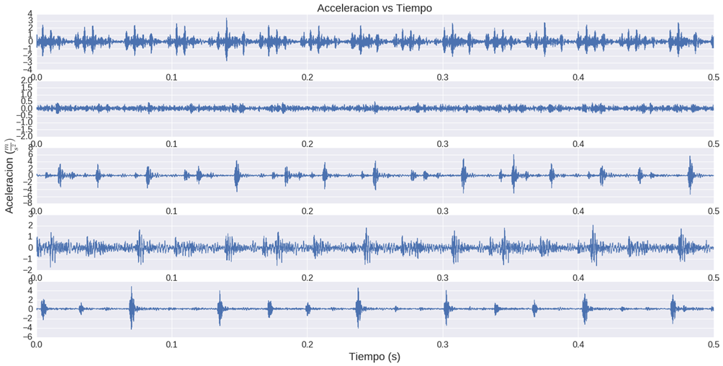
Figura 1: Diagrama de aceleración vs tiempo de los datos.

Los datos del análisis de vibraciones tomados en la base del motor tienen un tamaño aproximado de 121000 puntos, que se dividieron en un tamaño de 4096 puntos por cada señal de vibración, y de esta forma se generaron los datos de entrenamiento.
Luego se calcularon a partir de estos datos y utilizando los parámetros estadísticos característicos en el dominio del tiempo y en el dominio de la frecuencia, para obtener los 35 parámetros característicos por completo.
Asimismo, como la cantidad de datos se dividió en 50% para entrenamiento y 50% para validación de manera aleatoria, se obtuvo la cantidad de datos para validación.

Configuración experimental
La medida de evaluación de la clasificación utilizada es el puntaje f1 o prueba de similitud que mostrará el desempeño de la clasificación del método de aprendizaje de máquinas utilizado.
$$f1-score=\frac{2}{\frac{1}{recall}+\frac{1}{precision}}=2⋅\frac{precision ⋅ recall}{precision + recall}$$
Los valores de los parámetros para los cinco métodos de aprendizaje de máquinas se presentan en la Tabla 3. Estos parámetros se utilizaron durante toda la experimentación, los cuales no fueron ajustados con los hiperparámetros de cada clasificador, los cuales se implementaron utilizando Python un software libre para aprendizaje de máquinas.
Además, en el estudio se incluye la estimación de un método tradicional de clasificación de fallas utilizando los espectros de vibración, para así comparar el rendimiento de los algoritmos de aprendizaje con los resultados obtenidos.

Tabla 3: Los parámetros utilizados en los algoritmos de clasificación.
Algoritmo | Parámetros | Valores
SVM | C  cache_size  max_iter  random_state | 1.0  200  -1  40
RF | bootstrap  n_estimators  n_jobs  random_state | True  200  1  40
GB | random_state  n_estimators | 40  200
ET | random_state  n_estimators | 40  200
XG | random_state  n_estimators | 40  200

Resultados de la clasificación
Después de tener una primera muestra de cómo se encuentran los resultados, fue posible analizar cómo se comportaban estos valores a través de los diagramas de flujo de efectivo y su comportamiento intercuartil, luego los valores generados a través del cálculo de las características de extracción y al realizar múltiples pruebas eliminando y agregando estas características, los mejores resultados se obtuvieron al eliminar tres características de extracción, una característica de extracción con dominio en el tiempo que es el tp1, y dos características de extracción con dominio en la frecuencia fp8 y fp10, con esta de 35 características obtenido en su primer momento al realizar estas pruebas, nos quedan 32 características de extracción que son los datos finales que utilizaremos para realizar el análisis con aprendizaje de máquinas.

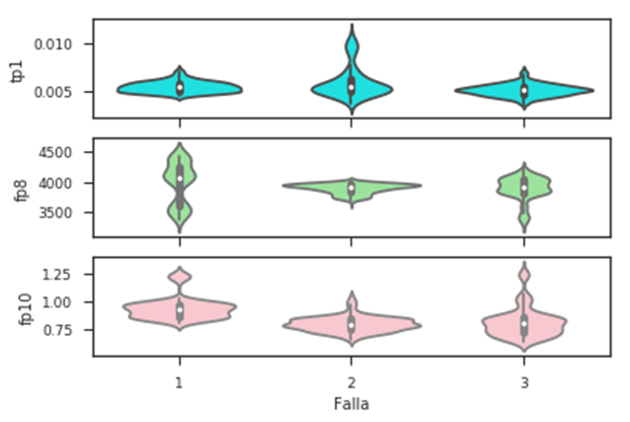
Figura 2: Diagrama de violín (a) tp1, (b) fp8, (c) fp10.

Para tener una imagen más amplia de cómo se pueden visualizar los datos de entrenamiento y la validación de las características de extracción, los diagramas de violín se hicieron dónde puede analizar claramente dónde están la mayoría de los datos y si hay valores atípicos que pueden generar más análisis para el modelo de clasificación de fallas.
La media y los datos encontrados en los diagramas se interpretan como similares a otras características de extracción, es por eso que estas características se pueden separar ya que están representadas por otros datos que ya están dentro de las características de extracción seleccionadas para realizar la clasificación de fallas con el aprendizaje de máquinas.
En la fig. 3 muestra cuales son las características que más influencia tienen en la clasificación de las fallas.

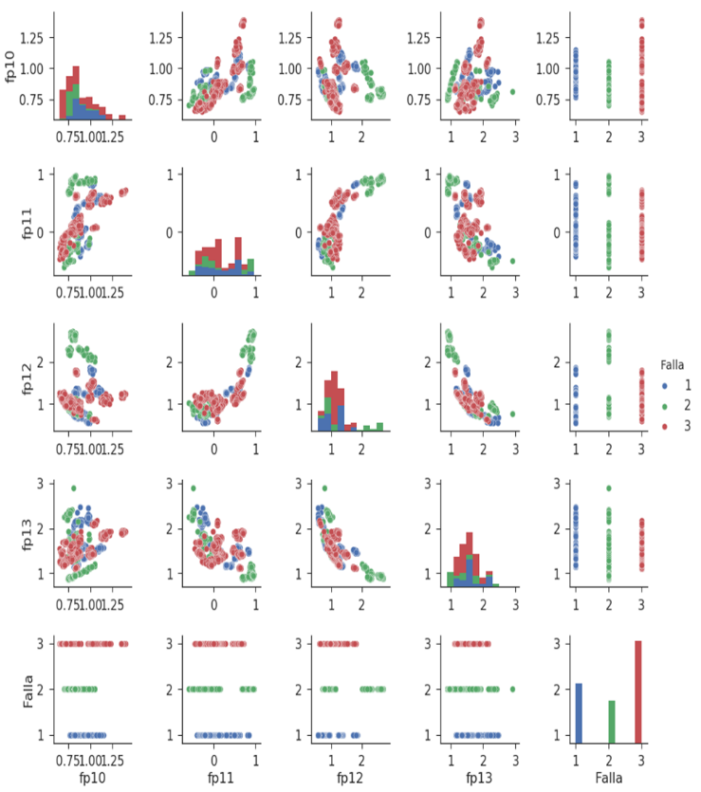
Figura 3: Diagrama de datos que más influyen en la clasificación.

Al realizar la aplicación de aprendizaje de máquinas, se obtuvo la puntuación f1 de los resultados de validación de entrenamiento y clasificación, obteniendo resultados para cada uno de los algoritmos: SVM (E: 100%, V: 68%), RF (E: 100%, V: 70%), GB (E: 100%, V: 72%), ET (E: 100%, V: 73%) y XGB (E: 100%, V: 76%), que puede ver en fig. 4.
A partir de estos resultados, podemos observar cuáles son los mejores modelos de clasificación de fallas, observando claramente cómo SVM está por debajo del resto de los clasificadores, así también ET su clasificación es de alrededor del 73%, por lo tanto el mejor clasificador es XGBoost con 76 % en la clasificación de las tres fallas analizadas lo cual se puede ver más claramente en la fig. 4, donde se puede realizar un análisis más detallado con el total de la corrida realizada para el análisis de los métodos de clasificación de fallas mediante el aprendizaje de máquinas.

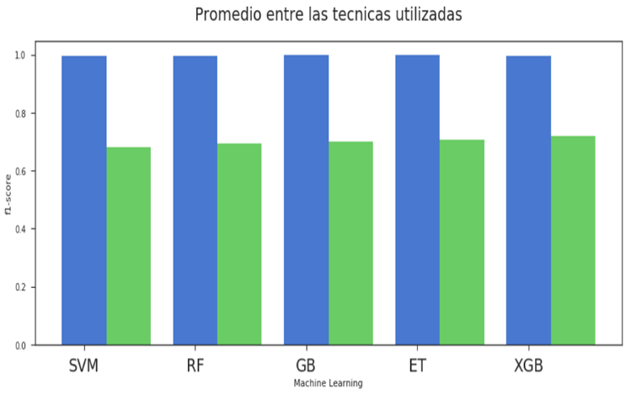
Figura 4: Resultados de la aplicación de aprendizaje de máquinas.

Los resultados obtenidos se analizaron a través de 10 muestras diferentes para cada algoritmo, con estos resultados representados en el diagrama de cajas de la fig. 5, muestra las tendencias de clasificación, mostrando así la mejor clasificación de una manera más estable de usar es XGBoost, pero de ninguna manera despreciable las metodologías RF, GB y ET.

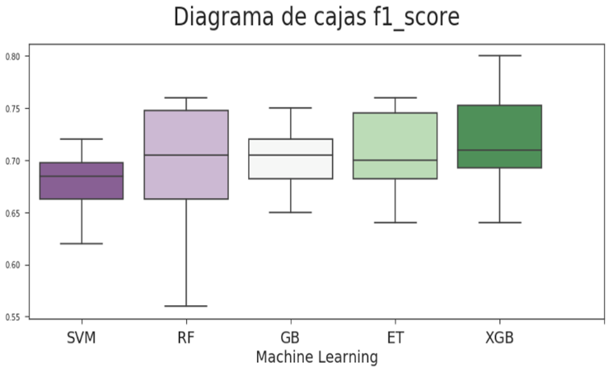
Figura 5: Diagrama de cajas de métodos de aprendizaje de máquinas.

Análisis de resultados con XGBoost
Después de analizar los experimentos obtenidos utilizando modelos de aprendizaje de máquinas, realizamos un análisis con una de las 10 estimaciones que están cerca de la mediana y con esto pudimos visualizar los resultados obtenidos con el modelo XGBoost de acuerdo con la tabla 4, podemos ver cómo la precisión y el ajuste para cada tipo de falla (1, 2, 3) se distribuyen, pero los datos que se utilizan para la mejor aproximación del modelo de clasificación es el puntaje f1 que tiene un resultado promedio del 76% analizado 1225 análisis de vibraciones para la clasificación con este modelo, esto proporciona una muy buena aproximación, que se puede mejorar con más trabajo en los datos obtenidos.

Tabla 4: Resultado de clasificador XGB con validación.
Precision/Recall Table (Validation Data):
 | precision | recall | f1-score | support
1 | 0.77 | 0.81 | 0.79 | 250
2 | 0.74 | 0.65 | 0.69 | 350
3 | 0.76 | 0.80 | 0.78 | 625
avg / total | 0.76 | 0.76 | 0.76 | 1225

El resultado obtenido por el algoritmo es muy prometedor, por lo que para tener una idea más clara de lo que está sucediendo en la clasificación, visualizamos con una matriz de confusión cuáles son los datos que podrían clasificarse por el algoritmo que se muestra en la fig. 6, dentro de esto hay dos matrices, la matriz de confusión sin normalización y la matriz de confusión estandarizada, a través de la diagonal de la matriz muestra los valores que el modelo clasificó correctamente y si vemos cada fila los valores que se encuentran en los extremos están los valores que no se clasificaron correctamente, entonces tenemos lo siguiente: para la falla en la bola (1) el clasificador de los 250 datos clasificó bien 202 datos y 48 los clasificó en la falla que no correspondía, el fallo en la pista externa (3) que a su vez corresponde al 81% de la clasificación correcta tipo 1 y el 19% lo clasificó donde no correspondía, lo que se muestra en la matriz de confusión normalizada fig. 6 (b), algo similar sucede en la falla en la carrera interna del rodamiento (2), de los 350 datos 228 los clasifica correctamente, 16 los clasifica de una manera que no corresponde, ya que falla en la bola (1) y 106 como falla en la pista externa (3) y finalmente de los 625 datos, 500 los clasifica correctamente como falla en la carrera externa del rodamiento (3) y los otros los clasifica de manera incorrecta siendo 44 como falla de bola (1) y 81 como falla en la pista interna (2) y todo esto aplicando el de f1 detallado en la sección 4.1 podemos demostrar que la clasificación de este modelo está en el 76% de la clasificación correcta de las fallas.

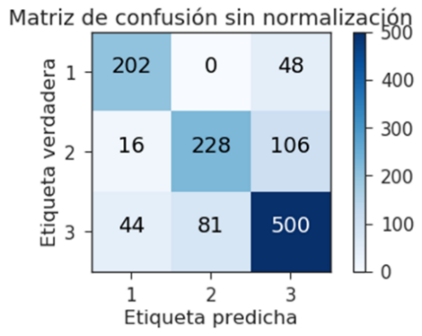
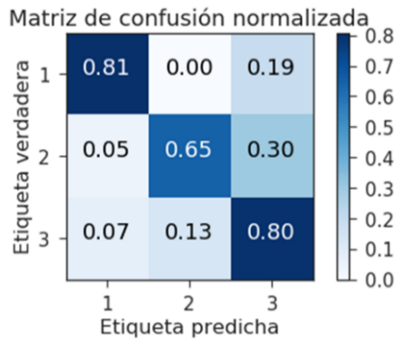
Figura 6: (a) Matriz de confusión sin normalizar, (b) Matriz de confusión normalizada.
- (B)

Impacto de la clasificación de fallas con el aprendizaje de máquinas
En esta sección, analizaremos el impacto de la clasificación de fallas utilizando el rendimiento de los modelos de clasificación de aprendizaje de máquinas.
El objetivo es averiguar si los modelos funcionan bien para la clasificación de fallas en rodamientos de máquinas rotativas, y luego analizar cuál de los modelos tiene un mejor comportamiento con la clasificación de las fallas que ya pudimos detectar en la sección 5.1, ahora vamos dentro de un bit en cada uno de los datos para ver qué datos se clasifican utilizando la técnica normal y detectar cuáles de estas técnicas obtienen mejores clasificaciones con los métodos de aprendizaje de máquinas utilizados.
Luego, el proceso realizado es el siguiente, primero se extrajeron todos los resultados de la clasificación realizada por los 5 métodos de aprendizaje de máquinas, para luego analizarlos desde su base de datos, cada uno de los fallos que se dividieron inicialmente en 4096 puntos cada uno de los datos de fallo, para obtener más datos que analizar, estos resultados se obtuvieron para cada falla, dejando 25 datos particionados de la misma falla, por lo que al hacer la clasificación, algunos modelos de clasificación no pudieron clasificarlos correctamente. Que se dividieron por porcentajes de clasificación, siendo los siguientes: Y1=100%, Y2=100% ∼75%, P1= 75% ∼50%, P2=50%∼25%, N1=25%∼0%, N2=0%, todo esto contrastado con la técnica normal de la envolvente del análisis de vibraciones, con el que se obtuvieron los resultados que se muestran en la Tabla 5, donde se puede ver claramente que, todos los métodos de aprendizaje de máquinas lo hacen mejor que el método tradicional [25].
Curiosamente, RF y XGB tienen prácticamente la misma capacidad. Ambos tienen Y1 + Y2 = 75%, P1 + P2 = 4% y N1 + N2 = 20%. Por lo tanto, también hay una ligera ventaja para XGB, ya que P1 y N1 son más grandes, pero se podría decir que son esencialmente equivalentes.

Tabla 5: Resultados comparativos de los métodos aplicados.
 | M. Normal | SVM | RF | GB | ET | XGB
Y1 | 14% | 59% | 61% | 59% | 63% | 61%
Y2 | 47% | 12% | 14% | 10% | 4% | 14%
P1 | 4% | 2% | 0% | 2% | 6% | 2%
P2 | 10% | 2% | 4% | 4% | 2% | 2%
N1 | 16% | 12% | 0% | 6% | 8% | 6%
N2 | 8% | 12% | 20% | 18% | 16% | 14%

Conclusiones
Una de las conclusiones importantes para este estudio fue poder analizar el conjunto de datos de vibración utilizando la extracción de características para realizar el análisis de las más representativas en la clasificación de las fallas, que al final solo se tomaron 20 extracciones de características para la clasificación de fallas de rodamientos.
Aunque el análisis de la envolvente es uno de los métodos más estudiados dentro del monitoreo basado en la condición, en este estudio se puede ver claramente cómo las técnicas de aprendizaje de máquinas superan el método tradicional.
Este artículo analiza cómo se comportan los modelos de clasificación de aprendizaje de máquinas con respecto al análisis de la envolvente, el método tradicional utilizado actualmente en la industria. En particular, mediante el análisis comparativo de los cinco modelos de aprendizaje de máquinas, podemos concluir que el algoritmo XGBoost (XGB) es el mejor modelo como promedio para la mayoría de las fallas, obteniendo valores de muy buena puntuación f1 = 76%. Aunque no se realizaron ajustes importantes, que podrían mejorar aún más el resultado obtenido.
El estudio finalmente muestra el potencial del enfoque del aprendizaje de máquinas para la clasificación de fallas de rodamientos y el impacto que esto tiene en el campo de la ingeniería de mantenimiento y el monitoreo de la condición en equipos industriales, cuando se tienen muchos equipos para su análisis, utilizando este método sería mucho más rápido y eficiente.

Referencias
- T. Han, D. Jiang, Q. Zhao, L. Wang, and K. Yin, "Comparison of random forest, artificial neural networks and support vector machine for intelligent diagnosis of rotating machinery," Transactions of the Institute of Measurement and Control, vol. 40, no. 8, pp. 2681-2693, 2018.
- A. Yunusa-Kaltungo, J. K. Sinha, and A. D. Nembhard, "A novel fault diagnosis technique for enhancing maintenance and reliability of rotating machines," Structural Health Monitoring, vol. 14, no. 6, pp. 604-621, 2015.
- L. Guo, H. Gao, H. Huang, X. He, and S. Li, "Multifeatures fusion and nonlinear dimension reduction for intelligent bearing condition monitoring," Shock and Vibration, vol. 2016, 2016.
- T. Han, D. Jiang, and N. Wang, "The fault feature extraction of rolling bearing based on EMD and difference spectrum of singular value," Shock and vibration, vol. 2016, 2016.
- P. Sun, Y. Liao, and J. Lin, "The shock pulse index and its application in the fault diagnosis of rolling element bearings," Sensors, vol. 17, no. 3, p. 535, 2017.
- G. Tang, G. Luo, W. Zhang, C. Yang, and H. Wang, "Underdetermined blind source separation with variational mode decomposition for compound roller bearing fault signals," Sensors, vol. 16, no. 6, p. 897, 2016.
- M. Yaqub and K. A. Loparo, "An automated approach for bearing damage detection," Journal of Vibration and Control, vol. 22, no. 14, pp. 3253-3266, 2016.
- S. Bogoevska, M. Spiridonakos, E. Chatzi, E. Dumova-Jovanoska, and R. Höffer, "A data-driven diagnostic framework for wind turbine structures: A holistic approach," Sensors, vol. 17, no. 4, p. 720, 2017.
- G. Cheng, X.-h. Chen, X.-l. Shan, H.-g. Liu, and C.-f. Zhou, "A new method of gear fault diagnosis in strong noise based on multi-sensor information fusion," Journal of Vibration and Control, vol. 22, no. 6, pp. 1504-1515, 2016.
- T. Han, D. Jiang, X. Zhang, and Y. Sun, "Intelligent diagnosis method for rotating machinery using dictionary learning and singular value decomposition," Sensors, vol. 17, no. 4, p. 689, 2017.
- C. Liu, D. Jiang, and W. Yang, "Global geometric similarity scheme for feature selection in fault diagnosis," Expert Systems with Applications, vol. 41, no. 8, pp. 3585-3595, 2014.
- D. Jiang and C. Liu, "Machine condition classification using deterioration feature extraction and anomaly determination," IEEE Transactions on Reliability, vol. 60, no. 1, pp. 41-48, 2011.
- Y. Lei, Z. He, and Y. Zi, "EEMD method and WNN for fault diagnosis of locomotive roller bearings," Expert Systems with Applications, vol. 38, no. 6, pp. 7334-7341, 2011.
- Y. Tian, J. Ma, C. Lu, and Z. Wang, "Rolling bearing fault diagnosis under variable conditions using LMD-SVD and extreme learning machine," Mechanism and Machine Theory, vol. 90, pp. 175-186, 2015.
- D. Dou and S. Zhou, "Comparison of four direct classification methods for intelligent fault diagnosis of rotating machinery," Applied Soft Computing, vol. 46, pp. 459-468, 2016.
- B. Zhou and Y. Cheng, "Fault diagnosis for rolling bearing under variable conditions based on image recognition," Shock and Vibration, vol. 2016, 2016.
- B. Li and Y. Zhang, "Supervised locally linear embedding projection (SLLEP) for machinery fault diagnosis," Mechanical Systems and Signal Processing, vol. 25, no. 8, pp. 3125-3134, 2011.
- J. Yang, Y. Zhang, and Y. Zhu, "Intelligent fault diagnosis of rolling element bearing based on SVMs and fractal dimension," Mechanical Systems and Signal Processing, vol. 21, no. 5, pp. 2012-2024, 2007.
- J. Friedman, "Greedy Function Approximation: A Gradient Boosting Machine http://www.salford-systems. com/doc," GreedyFuncApproxSS. pdf, 1999.
- R. Maree, P. Geurts, J. Piater, and L. Wehenkel, "Random subwindows for robust image classification," in Computer Vision and Pattern Recognition, 2005. CVPR 2005. IEEE Computer Society Conference on, 2005, vol. 1, pp. 34-40: IEEE.
- P. Geurts, D. Ernst, and L. Wehenkel, "Extremely randomized trees," Machine learning, vol. 63, no. 1, pp. 3-42, 2006.
- Y. Freund and R. E. Schapire, "Experiments with a new boosting algorithm," in Icml, 1996, vol. 96, pp. 148-156: Citeseer.
- T. Chen and C. Guestrin, "Xgboost: A scalable tree boosting system," in Proceedings of the 22nd acm sigkdd international conference on knowledge discovery and data mining, 2016, pp. 785-794: ACM.
- C.-C. Chang and C.-J. Lin, "LIBSVM: a library for support vector machines," ACM transactions on intelligent systems and technology (TIST), vol. 2, no. 3, p. 27, 2011
- W. A. Smith and R. B. Randall, "Rolling element bearing diagnostics using the Case Western Reserve University data: A benchmark study," Mechanical Systems and Signal Processing, vol. 64, pp. 100-131, 2015.

©2020 por los autores. Este artículo es de acceso abierto y distribuido según los términos y condiciones de la licencia Creative Commons Atribución-NoComercial-CompartirIgual 4.0 Internacional (CC BY-NC-SA 4.0)
(https://creativecommons.org/licenses/by-nc-sa/4.0/).|

